附件三
彰化縣陝西國民小學113年全民國防教育網站運用宣導資料紀錄表
主題 | 全民國防教育網站運用宣導
日期 | 113/12/24
主講人 | 林俊榮
對象 | 全校師生暨家長 | 人數 | 300人
宣 導（活動）綱 要 | ■本校已於學校網站設置連結至將全民國防教育全球資訊網（https://aode.mnd.gov.tw/)  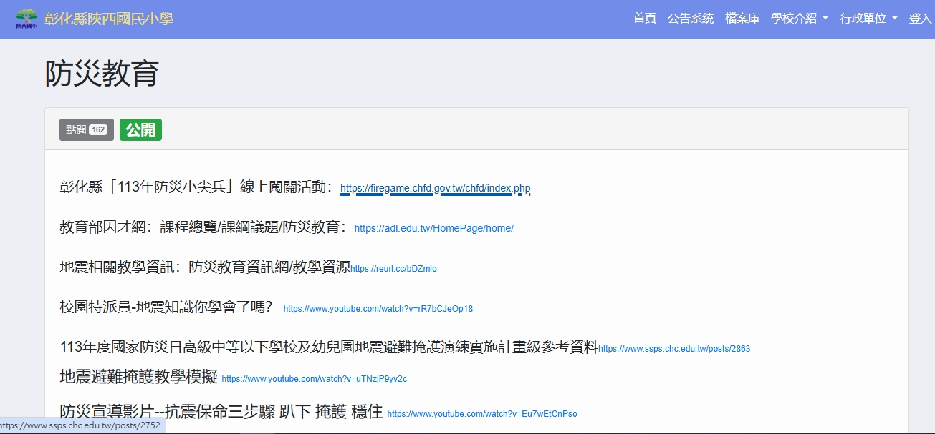
成 果 照 片 | 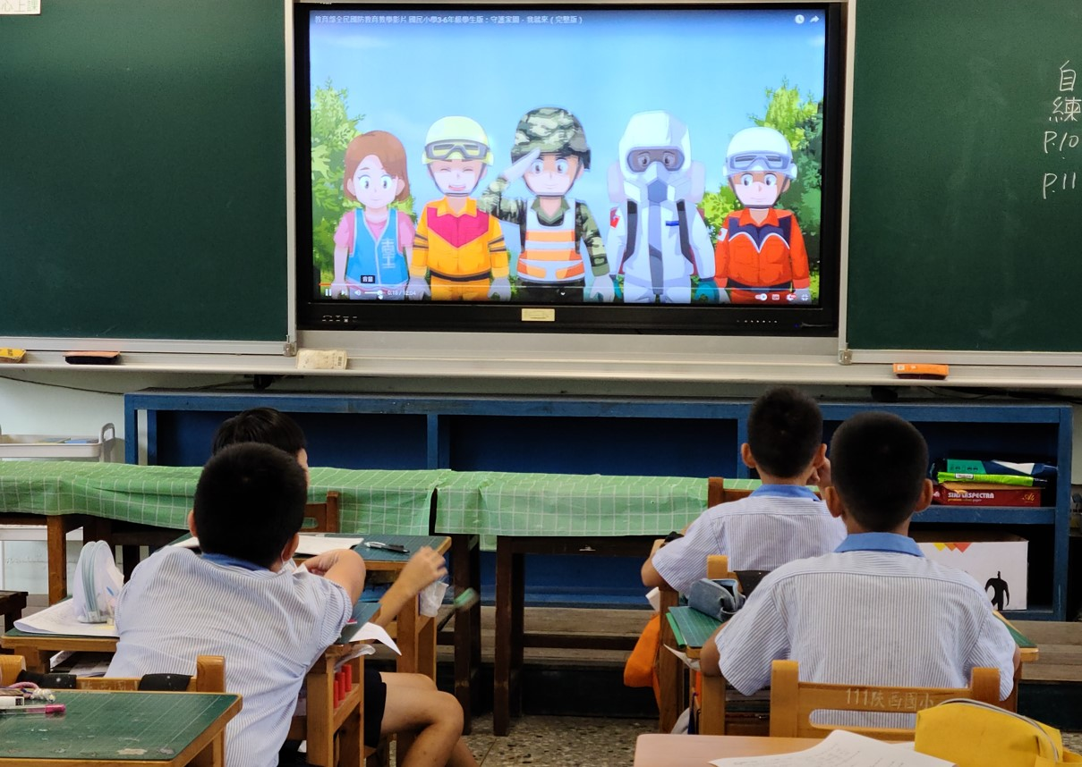  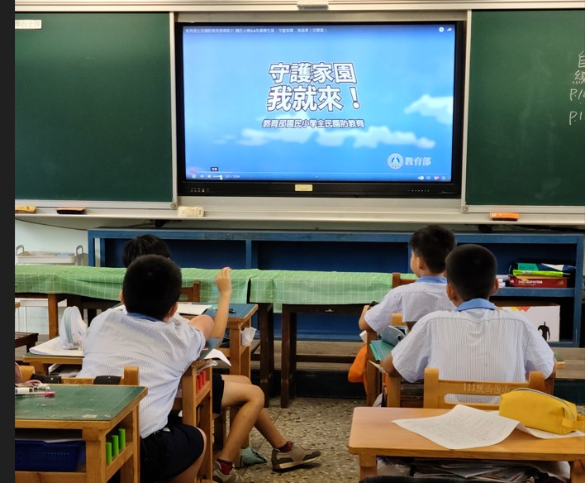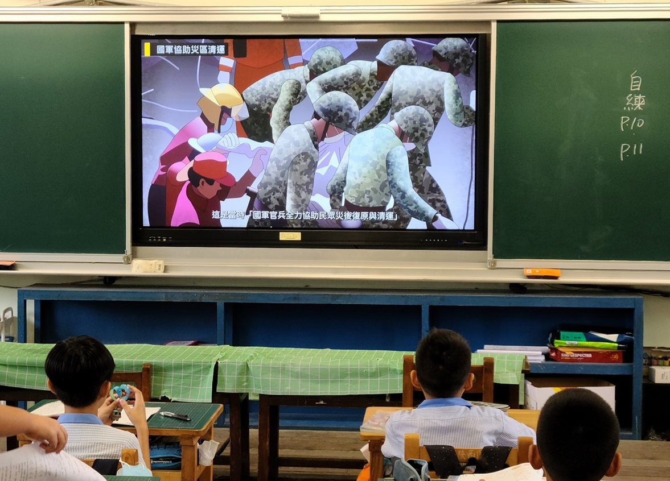
承辦人：林俊榮 單位主管：陳美文 校長：吳世宏

